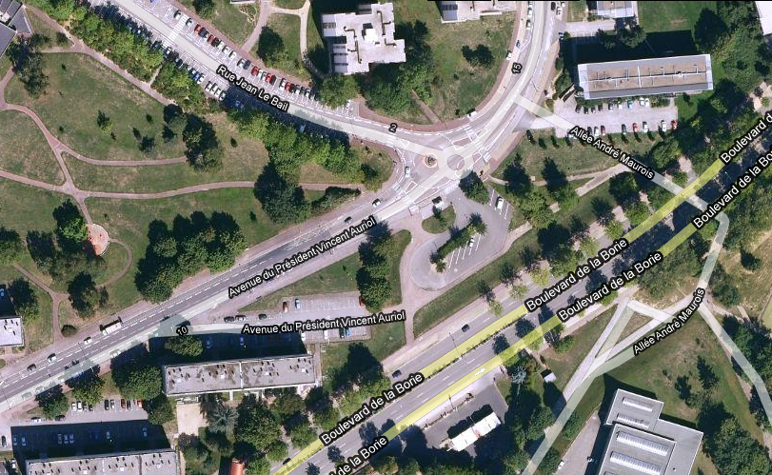

ZONE D’ECHAUFFEMENT
ACCUEIL PARKING

